Lépések a megbékélésért, a nemzet egységéért – képriport a hétvégi 1ÚTON zarándoklatról

Az idei évben is igen népszerű volt az 1ÚTON Nemzetközi Zarándoknap keretében megvalósuló zarándoklat Zirc és Bakonybél között. A helyiek és környékbeliek mellett különböző nagyvárosokból, így például Budapestről, Győrből, Székesfehérvárról, Tatabányáról, Kőszegről érkeztek hozzánk, hogy a bakonyi erdő csendjében tegyenek lépéseket, mérföldköveket a megbékélésért és nemzetünk egységéért.

A zarándoklat *Steinbach József* református püspök és *Huszár G. Lőrinc* plébános atya közös áldásával vette kezdetét Zircen, majd a kilométerek legyőzését követően *dr. Várszegi Asztrik* pannonhalmi főapát-püspök által celebrált misével zárult a bakonybéli Szent Mauricius templomban.

Az első állomásig mi is elzarándokoltunk fényképezőgépünkkel.

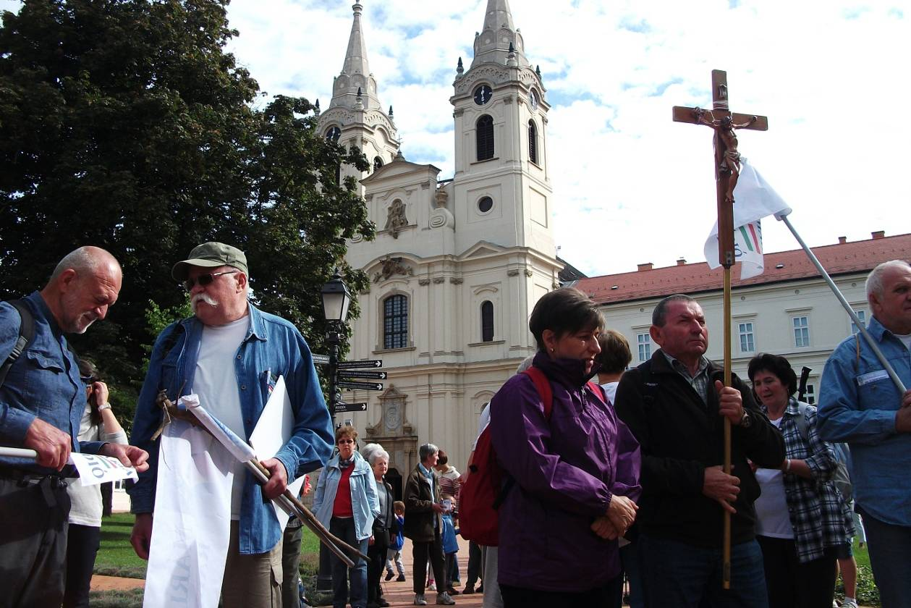

**Gyülekezés az apátság udvarában. Balról dr. Szabó Tamás, a Mária Rádió és a Mária Út Közhasznú Egyesület elnöke és Onódi Ferenc, a Zirc-Bakonybél szakasz közötti zarándoklat szervezője.**

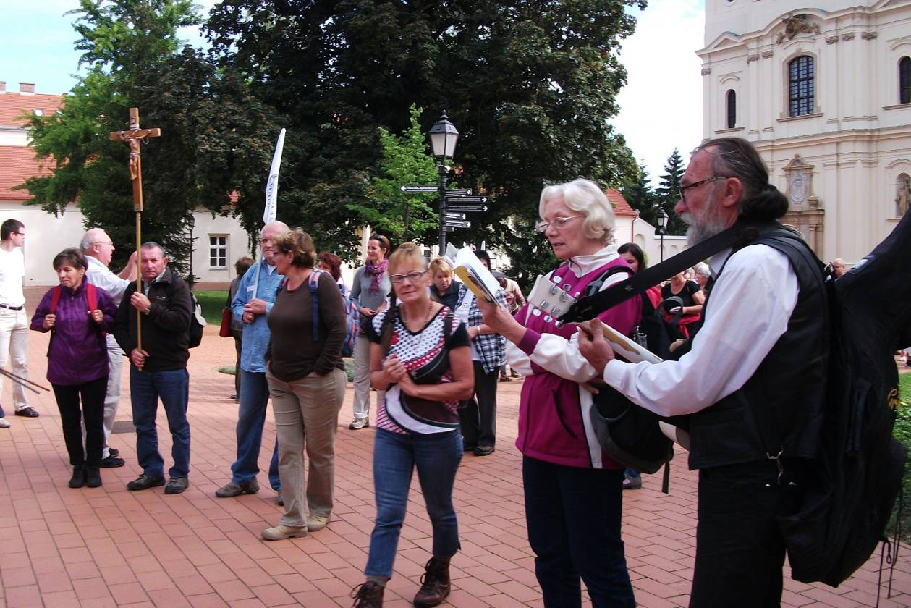

**Gitárzenével vette kezdetét az út. Kerekek és lépések, hiszen a húrjait pengető Kobzos Csaba biciklivel érkezett Szentendréről Zircre.**

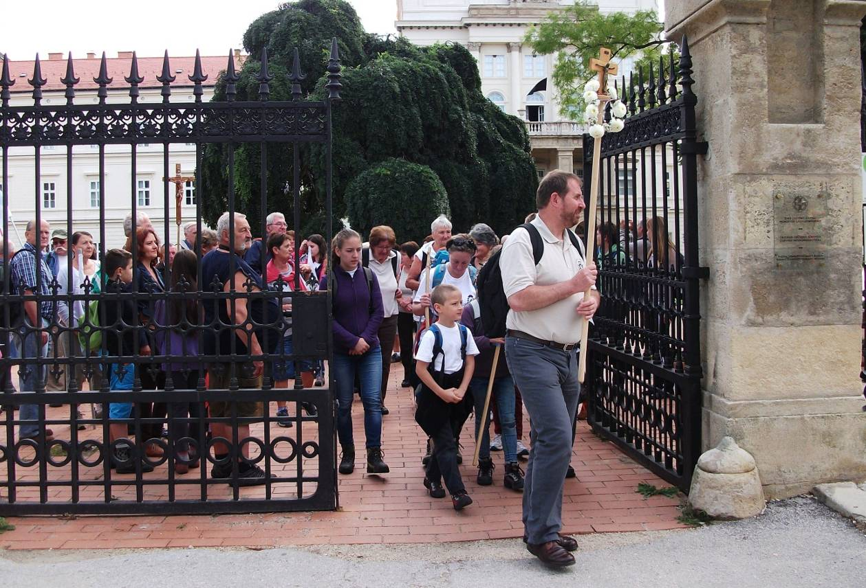

**Lőrinc atya vezetésével megindul a zarándoklat. Az első lépésekkel egyidőben megkondultak a harangok. Elöl egy rózsafüzérrel és kicsi nemzeti színű szalaggal díszített feszület mutatta az utat.**

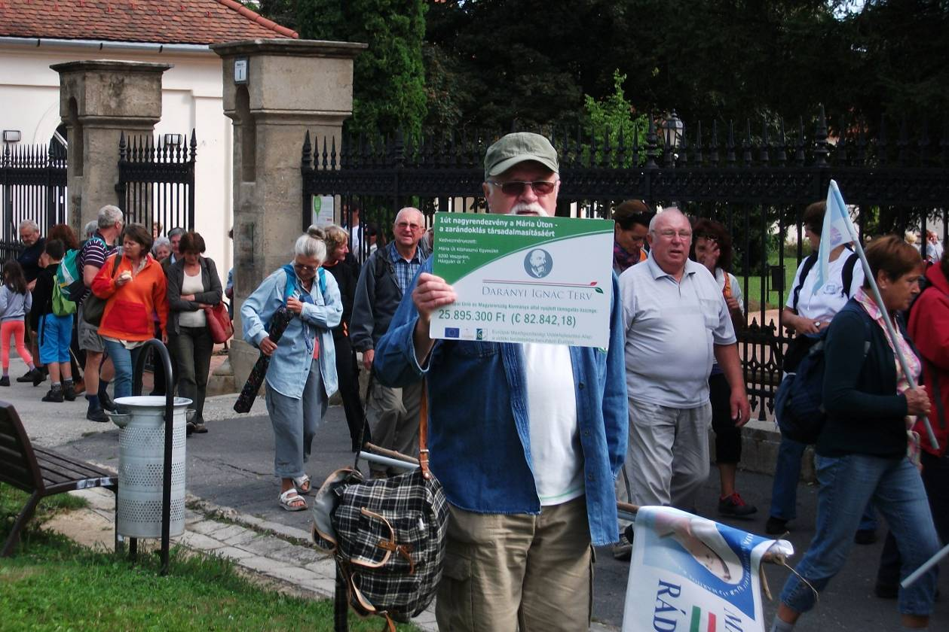

**Támogatást is kaptak a szervezők az Európai Unió és Magyarország Kormánya által, ami azt jelenti, hogy minden évben megrendezésre kerülhet a zarándoklat a Mária Úton.**

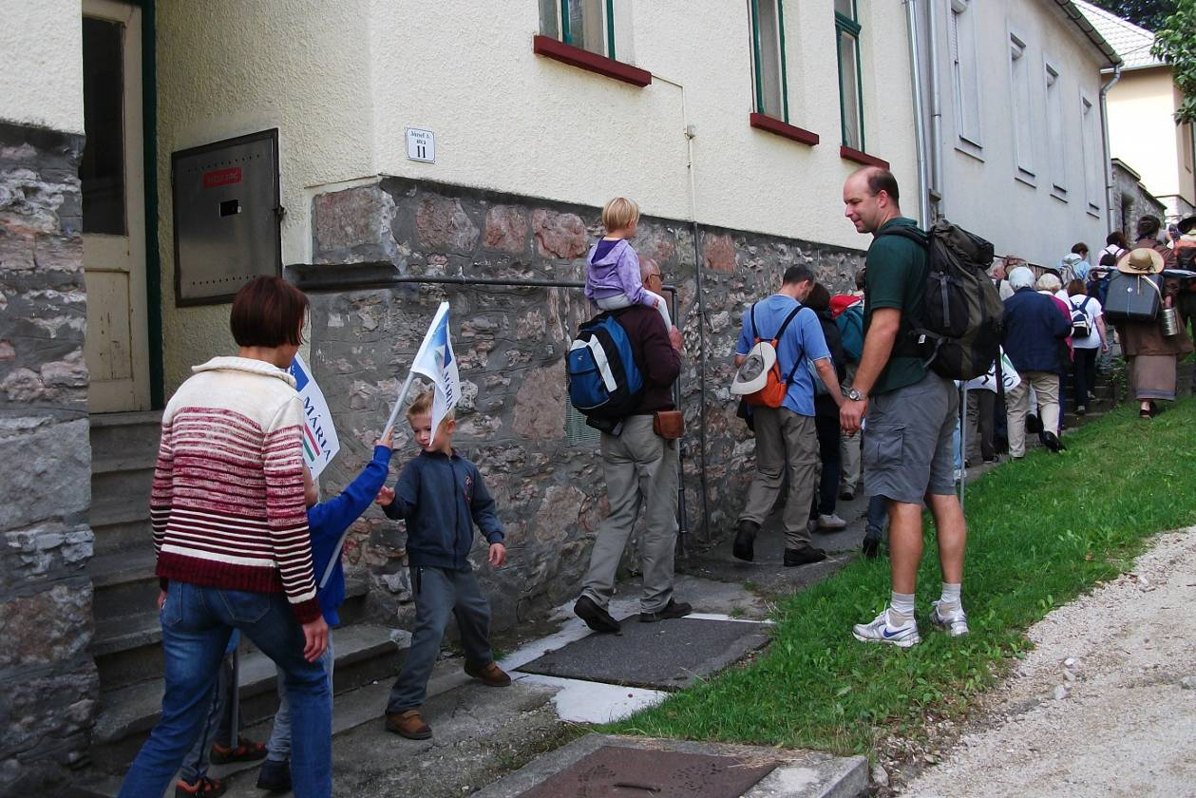

**Szinte minden korosztály képviseltette magát, a legkisebbek édesapjuk, hozzátartozójuk nyakában teljesítették a távot. A kicsivel idősebbek között itt épp egy zászlóátadás történik felfelé a hegyen.**

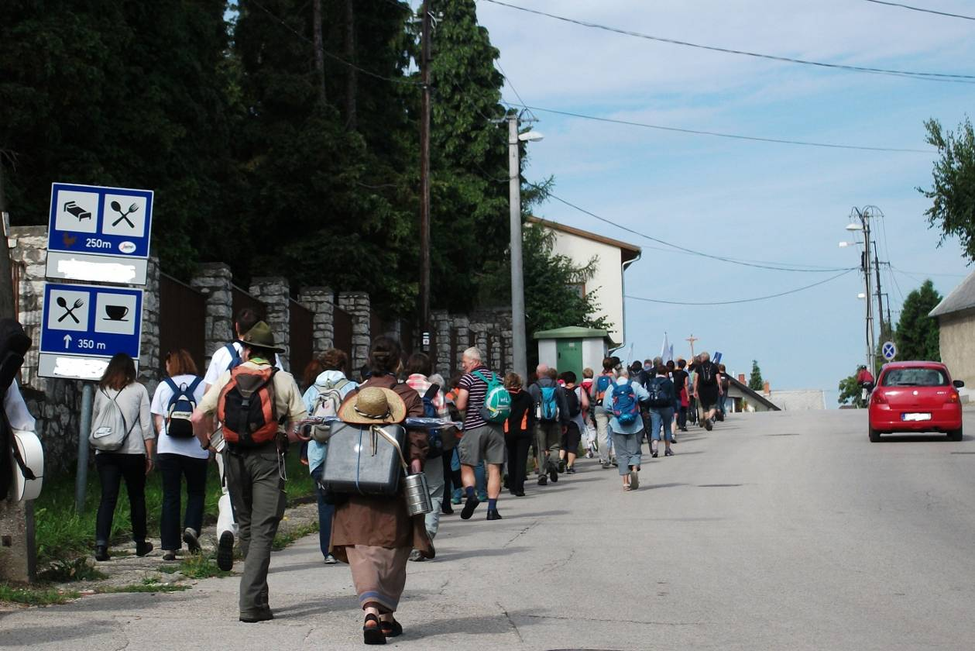

**Keresztút mellett a kereszt, úton – a zarándoklat a Kálváriadomb mellett halad el…**

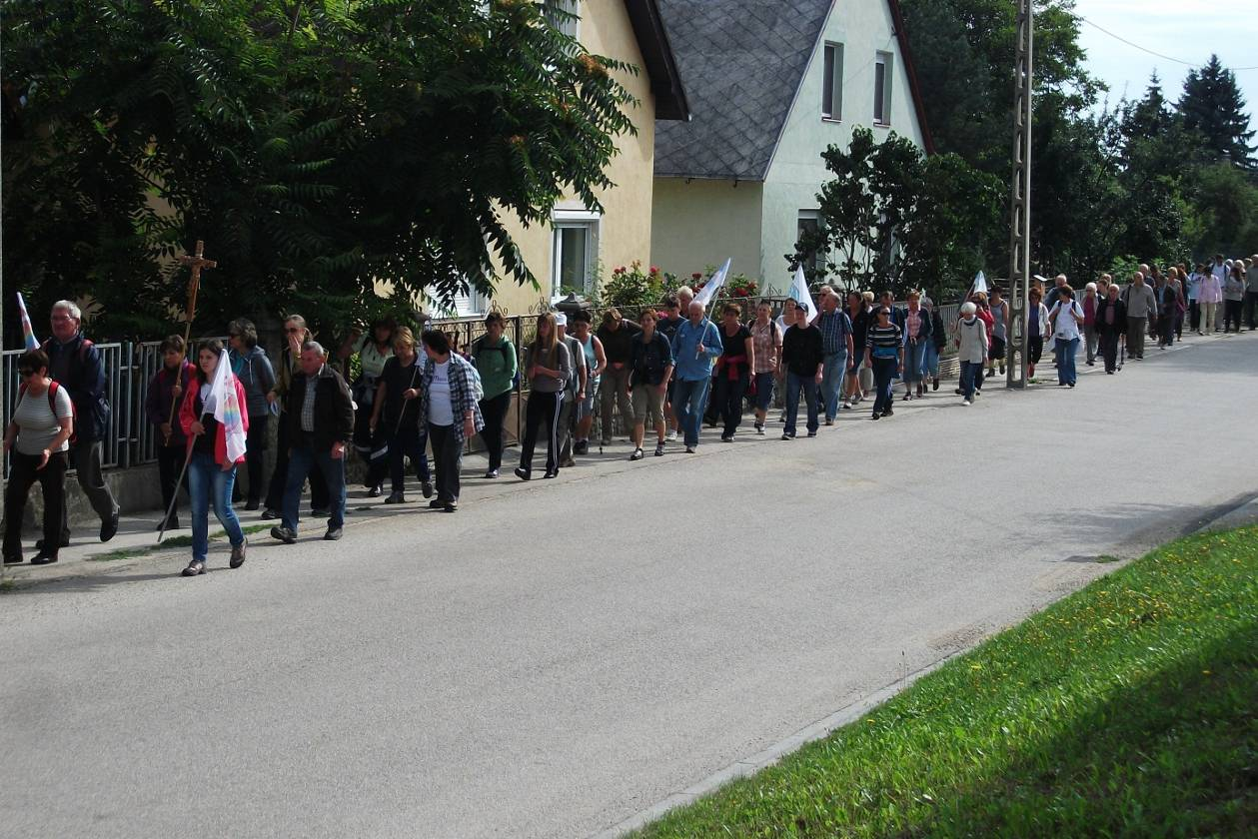

**Ahogy a búcsújáróknál: zászlók, feszületek is feltűntek a kezekben.**

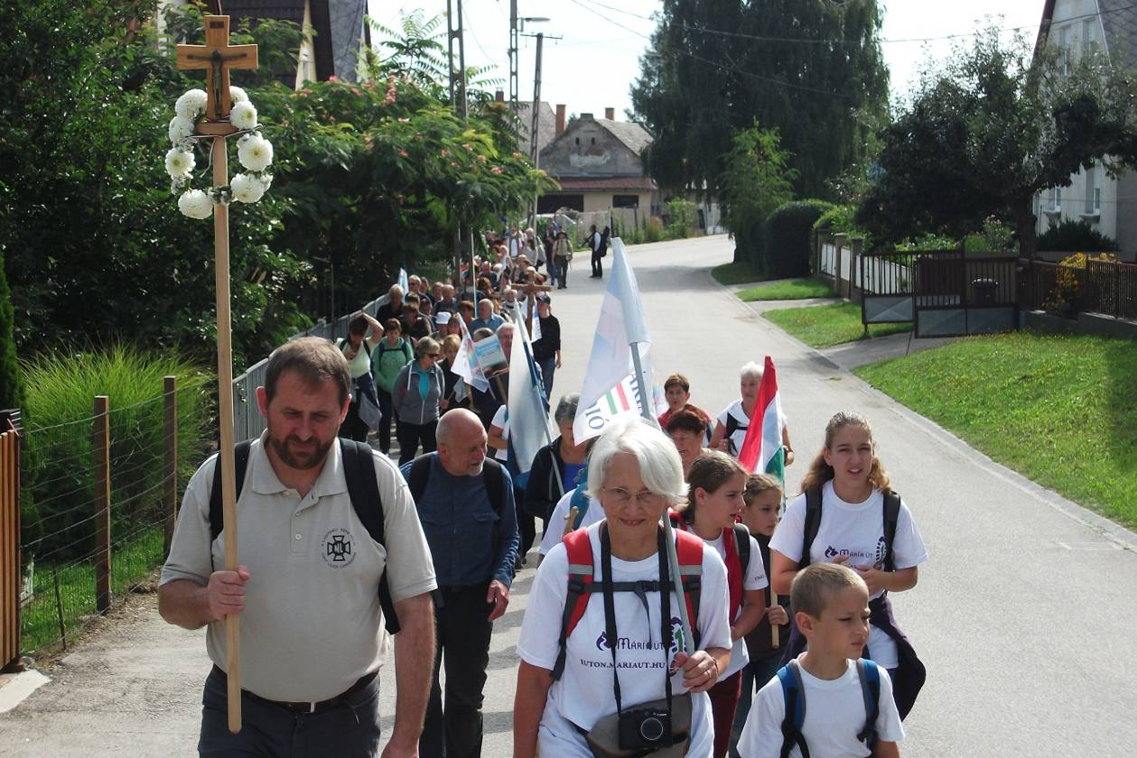

**Lőrinc atyánál pedig ott a jel…**

**Amely időnként beleolvadt a zirci házfalak színébe…**

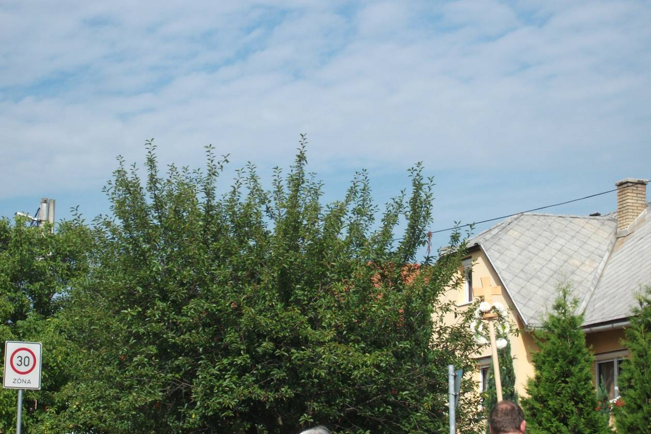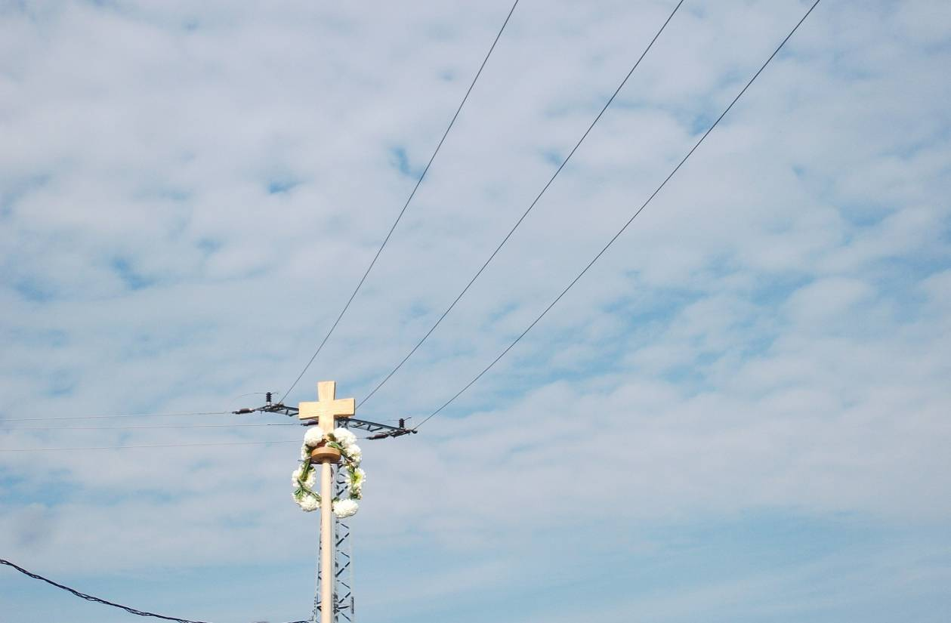

**Felért a villanydúcok tetejéig.**

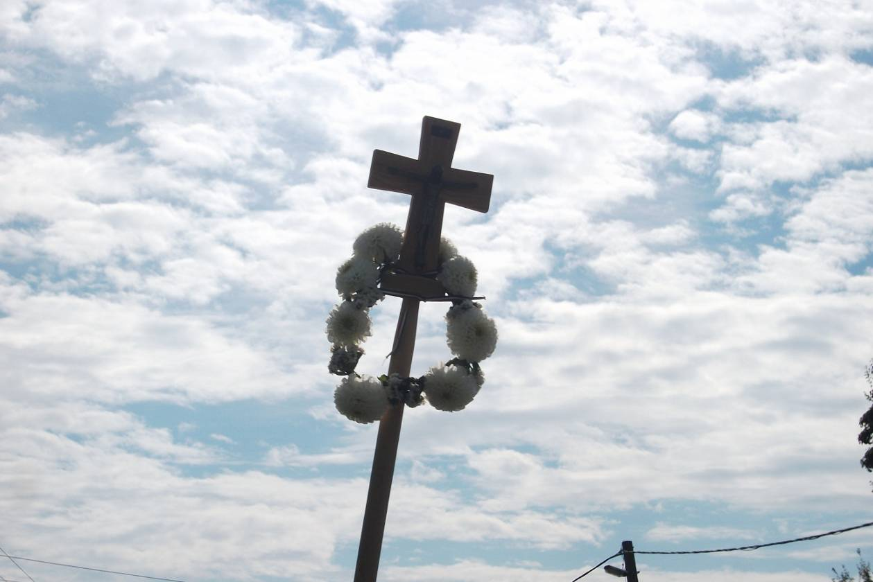

**Olykor az égig.**

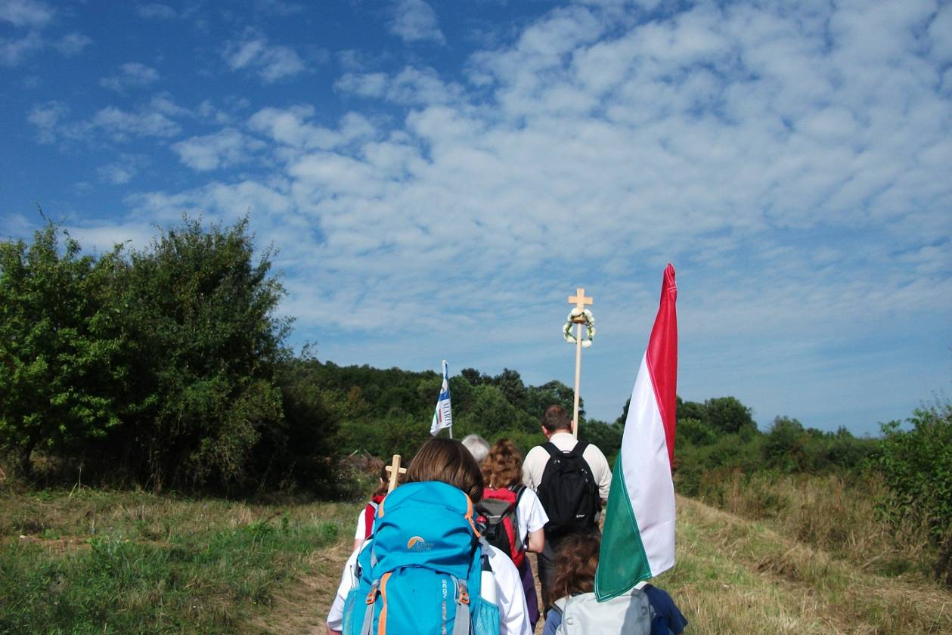

**Kukoricaföldeken. Itt nem látni ugyan, de fentről a Hoffer-kereszt figyel.**

***Az első állomás előtt egy rövid pihenő következett a Mária-kegyhelynél.***

***Csendes imádság, ének az erdőben. (Videó/1.)***

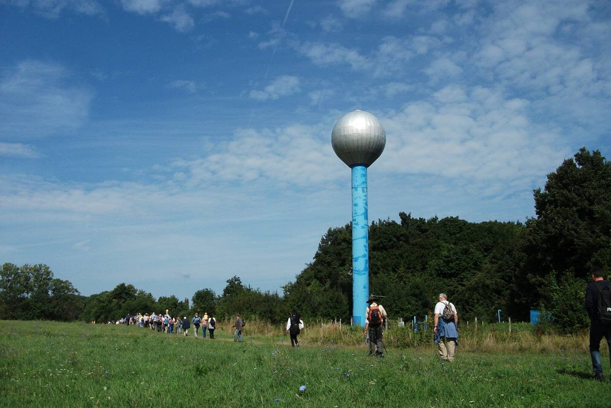

**Őrt áll a glóbusz.**

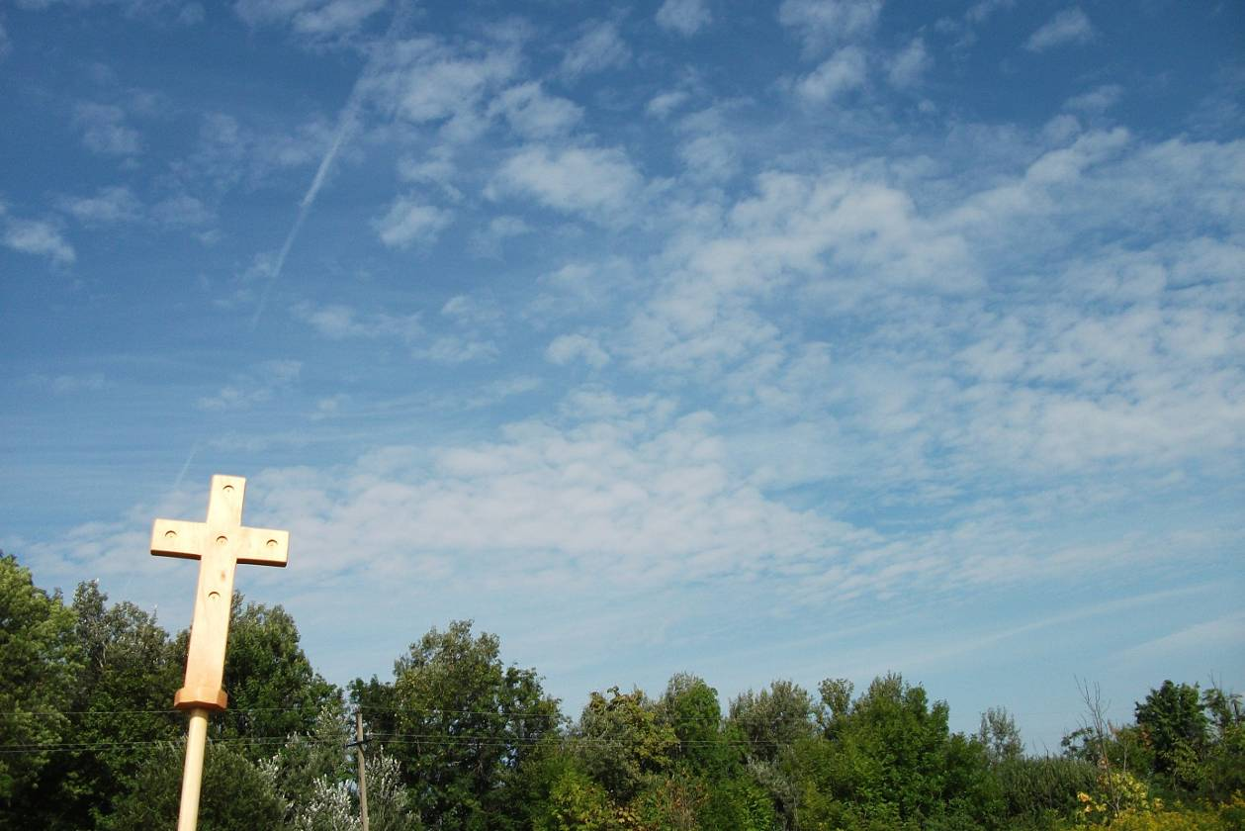

**Itt két kereszt is feltűnt a fáknál. Más-más üzenettel.**

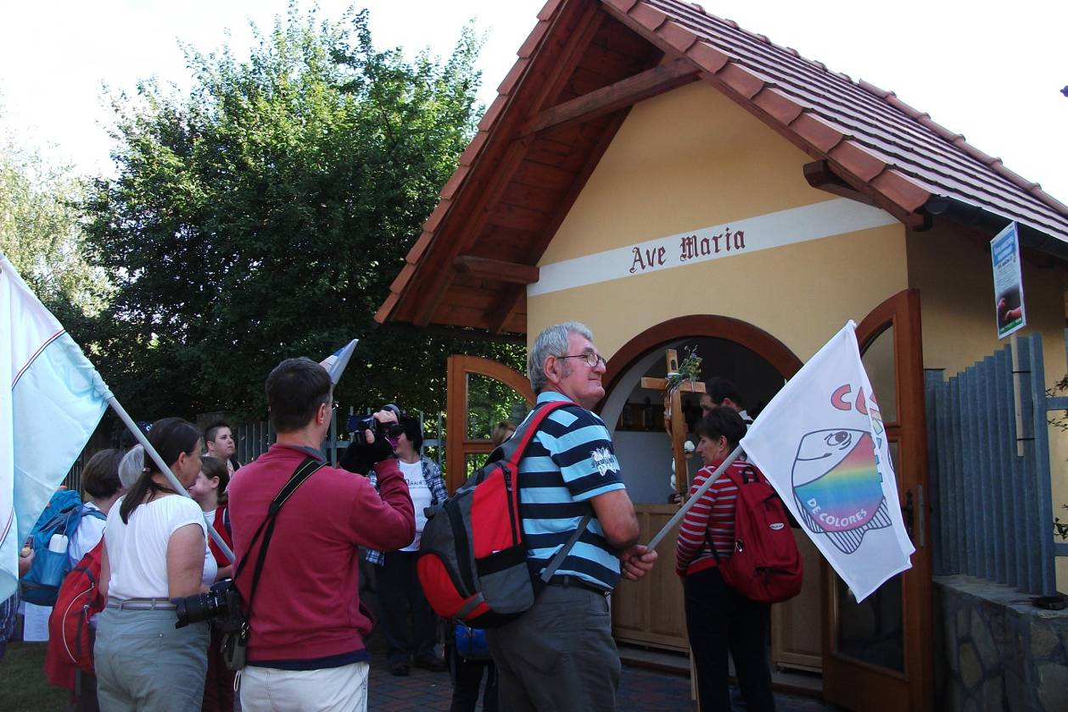

**Az első állomás a tavaly éppen a zarándoklat alkalmával felszentelt kápolna volt Tündérmajorban. Fényképezték, összekulcsolták előtte kezüket az emberek.**

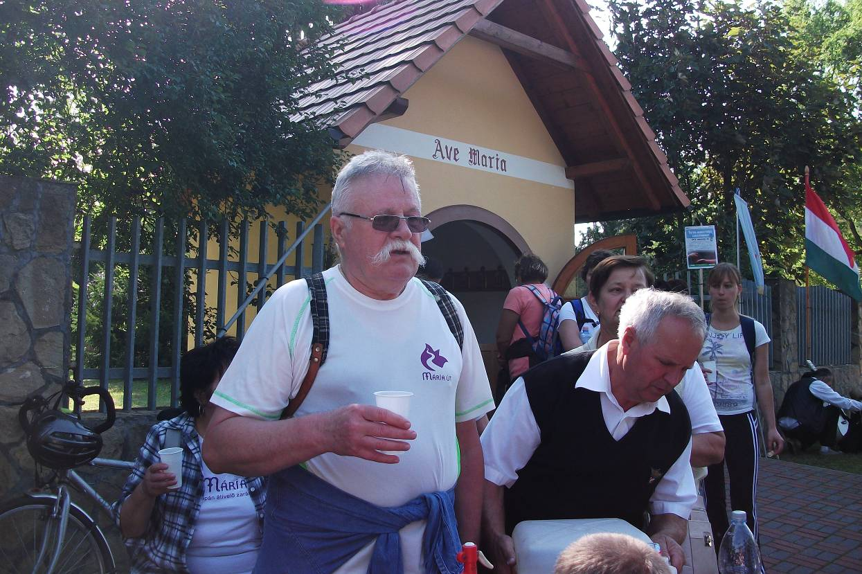

**A Zirci Német Nemzetiségi Önkormányzat, a Deutschklub és a Zirci Országzászló Alapítvány közösen frissítővel fogadta a zarándokokat. A képen jobbról Bittmann Károly, a zarándoklat civil vezetője.**

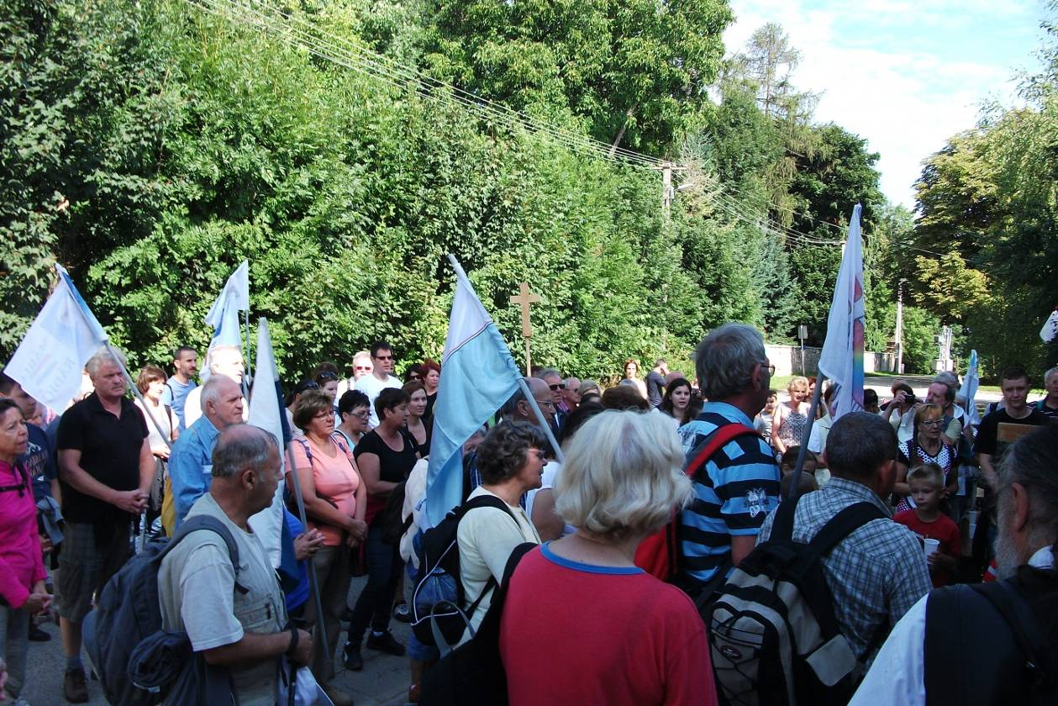

**Közös imádság a kápolna előtt.**

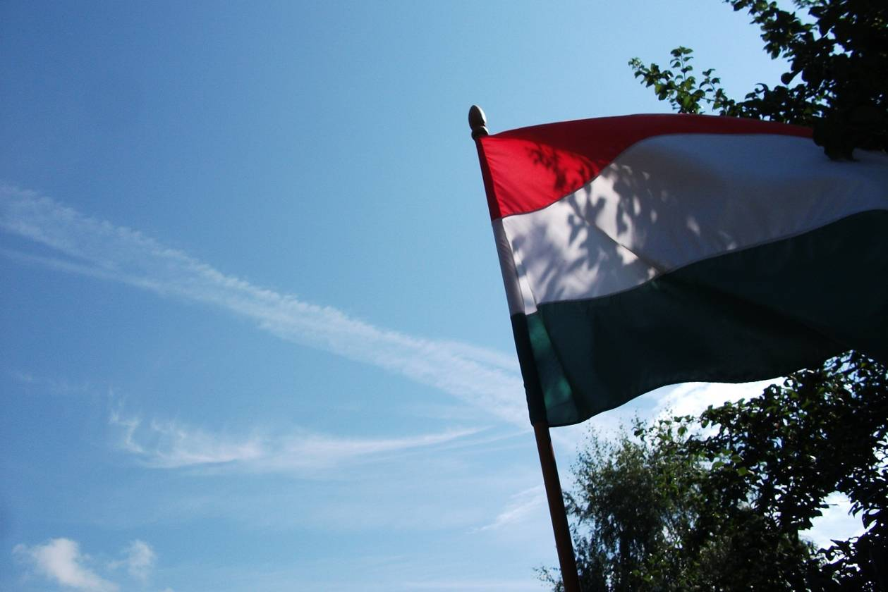

**Könnyű szél lobogtatott három színt az égkékjében…**

**amikor énekszóval továbbhaladt a zarándoklat. *(Videó/2.)***

**Kelemen Gábor**